Ader移动广告开发说明书

目 录

1.摘要 2
2.Ader广告使用说明 3
2.1申请应用ID 3
2.2使用AderSDK压缩包 4
2.3在项目中导入lib目录 4
2.4添加AderSDK依赖的permission 5
2.5注册下载服务 6
2.6插屏广告的使用 6
2.7添加渠道标示 7
3.常见问题 8
3.1关于广告的流量 8
3.2关于广告点击的有效性 8
3.3关于jar包混淆 8

1.摘要
Ader移动广告SDK是人人网推出的基于广告条和插屏广告的SDK，第三方开发者只需嵌入到自己应用中，即可显示广告



2.Ader广告使用说明
2.1申请应用ID
请通过移动广告平台 http://adermob.renren.com/ 进行申请注册，通过审核后，提交应用可以获得对应的appid，此appid是该应用的唯一标识。开发者需要将本参数传入SDK，请务必检查保证正确，否则无法获取广告。
2.2使用AderSDK压缩包
在您完成应用申请之后，将收到AderSDK压缩包，请解压缩到本地磁盘。压缩包主要包含嵌入 SDK 必要的静态库文件（AderSDK.jar）、开发说明书和 Sample工程，其中Sample工程为演示程序。如图1
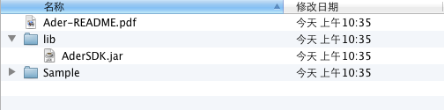
图1：AderSDK压缩包
2.3在项目中导入lib目录
在Eclipse中打开您的工程（此处以SDK自带的Sample为例）,导入AderSDK压缩包中lib目录，lib目录下的文件为必须的：AderSDK.jar
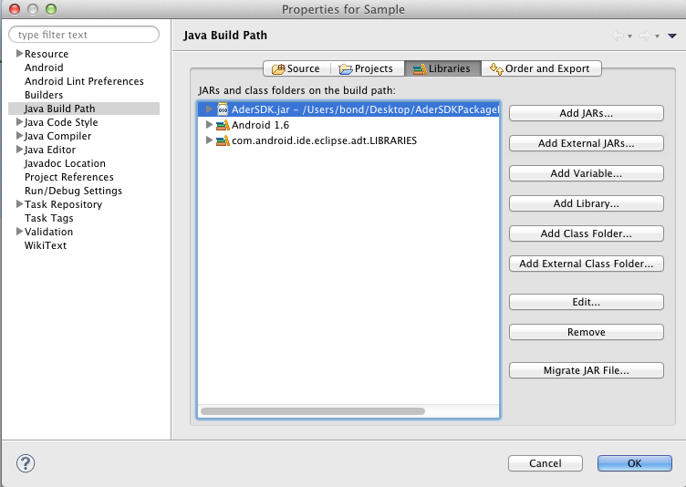
图2：导入所需文件
2.4添加AderSDK依赖的permission
<!-- 必选权限 -->
<uses-permission android:name="android.permission.INTERNET" />
<uses-permission android:name="android.permission.ACCESS_NETWORK_STATE" /> <!-- 网络状态 -->
<uses-permission android:name="android.permission.ACCESS_WIFI_STATE" /> <!-- mac地址 -->
<uses-permission android:name="android.permission.READ_PHONE_STATE" /> <!-- imei/获取网络供应商 -->
<uses-permission android:name="android.permission.WRITE_EXTERNAL_STORAGE" /> <!-- 允许程序写入外部存储，如SD卡上写文件 -->

<!-- 可选权限 -->
<uses-permission android:name="android.permission.CALL_PHONE" /> <!-- 允许程序从非系统拨号器里输入电话号码 -->
<uses-permission android:name="android.permission.SEND_SMS" /> <!-- 发送短信 -->
<uses-permission android:name="android.permission.CHANGE_WIFI_STATE" /> <!-- 改变WiFi状态 -->
<uses-permission android:name="android.permission.CHANGE_CONFIGURATION" /> <!-- 允许当前应用改变配置，如定位 -->
<uses-permission android:name="android.permission.WRITE_CALENDAR" /> <!-- 写入日程，但不可读取 -->
<uses-permission android:name="android.permission.READ_CALENDAR" /> <!-- 允许程序读取用户的日程信息 -->
<uses-permission android:name="android.permission.GET_TASKS" /> <!-- 允许程序获取当前或最近运行的应用 -->
<uses-permission android:name="android.permission.MOUNT_UNMOUNT_FILESYSTEMS" /> <!-- 挂载、反挂载外部文件系统 -->
<uses-permission android:name="android.permission.ACCESS_FINE_LOCATION" /> <!—允许定位服务 -->

2.5注册下载服务
在AndroidManifest.xml中添加注册下载服务代码如下：

<service android:name="com.rrgame.sdk.download.RRGDownloadService"
android:exported="false">

</service>
提示：如果是自定义包名用户rrgame需要替换成自定义的名称

2.6插屏广告的使用
- 初始化插屏广告，代码如下
String appID = "815028da298e49869acb37849abf2c15";
interstitialAd = new RRGScreen (this,
appID, testMode, isApplyLbs);
interstitialAd.setAdListener(this);
参数说明：
this : Context;
appID : 你的appid
testMode : true或者false，分别代表测试模式和发布模式；发布时候请 确保此参数为false.
isApplyLbs:true或者false，分别代表支持或不支持定位服务.默认情况下值为true,支持定位.注意：如支持定位服务，需要添加相应的permission.
- 设置插屏广告缩放比例
interstitialAd. setZoomType (zoomtype);

参数说明：
zoomtype: 广告尺寸缩放的比例，可以设置三种，分别是
RRGScreen.ZOOM_100,（100%比例显示）
RRGScreen.ZOOM_75, （75%比例显示）
RRGScreen.ZOOM_50。（50%比例显示）
在请求插屏广告之前设置。
- 请求插屏广告
目前根据设备自动匹配尺寸.

- 相应广告通知
@Override
public void onScreenFailed(int errorCode, String errorMsg) {
// TODO Auto-generated method stub
AderLogUtils.d("errorCode:" + errorCode + "#errorMsg:" + errorMsg);
}

@Override
public void onScreenPresent() {
// TODO Auto-generated method stub
AderLogUtils.d("");
}

@Override
public void onScreenDismiss() {
// TODO Auto-generated method stub
AderLogUtils.d("");
}
在相应Activity中实现 implements RRGScreenListener。
设置监听：
interstitialAd.setListener(this);

- 销毁广告
当用户点击关闭插屏广告的时候，插屏广告被移除
- 获取sdk版本号
开发者可调用getSDKVersion方法，查询当前SDK版本信息.
interstitialAd.getSDKVersion();
2.7添加渠道标示
请在application下创建数据标签,设置渠道号(注意：不要放到activity、 service等标签下面)
<application >
<meta-data android:name="cid" android:value="2" />

渠道标识对照表
渠道号 | 渠道名称 | 渠道号 | 渠道名称
1 | 91手机助手 | 22 | 安丰下载
2 | 安卓市场 | 23 | 爱米商店
3 | 安智市场 | 24 | 安卓星空
4 | 掌上应用汇 | 25 | APK小游戏
5 | 360市场 | 26 | 网易
6 | 腾讯应用 | 27 | 能助手
7 | 机锋市场 | 28 | 天网下载
8 | N多市场 | 29 | 泡椒网
9 | Goole电子市场 | 30 | 历趣
10 | 豌豆荚 | 31 | 魅族市场
11 | 小米市场 | 32 | 搜APP
12 | NearMe软件商店 | 33 | 十字猫
13 | 百度 | 34 | 多多市场
14 | 豌豆荚 | 35 | 宝软网
15 | 联想乐商店 | 36 | 飞流下载
16 | 华为智慧云 | 37 | 三星乐园
17 | 当乐 | 38 | 摩托智件园
18 | 酷派市场 | 39 | 淘宝
19 | 木蚂蚁市场 | 40 | 阿里云
20 | 优亿市场 | 41 | 搜狐
21 | 3G安卓市场 | 42 | UC

3.常见问题
3.1关于广告的流量
Ader推出的插屏广告秉承用户至上,在流量方面会最大化的减少流量,防止对用户造成流量的丢失。我们的请求协议经过压缩,最大化的缩减请求广告的流量。 所以在流量上面,用户可以放心使用。
3.2关于广告点击的有效性
目前Ader点击的有效性采用过滤重复机制算法,若一个广告被多次点击,则SDK只会给服务器汇报一次,默认只记录第一次点击效果。因此，重复的点击默认是无效的。
3.3关于jar包混淆
积分墙sdk已经对jar包进行过混淆，请在打包时不要对sdk的jar包进行二次混淆。
在proguard.cfg中添加如下代码：
-dontwarn com.rrgame.sdk.**
-keep public class com.rrgame.sdk. **
提示：如果是自定义包名用户rrgame需要替换成自定义的名称

